Especialización en Back End II

# Mesa de trabajo

## Objetivo

Repasar los flujos de autorización (OAuth 2.0) y autenticación (OpenID).

##### Ejercitación grupal

##### Nivel de complejidad: medio 🔥🔥

### Consigna

Según el **flujo de autorización con OAuth**, completar el siguiente diagrama de secuencia:

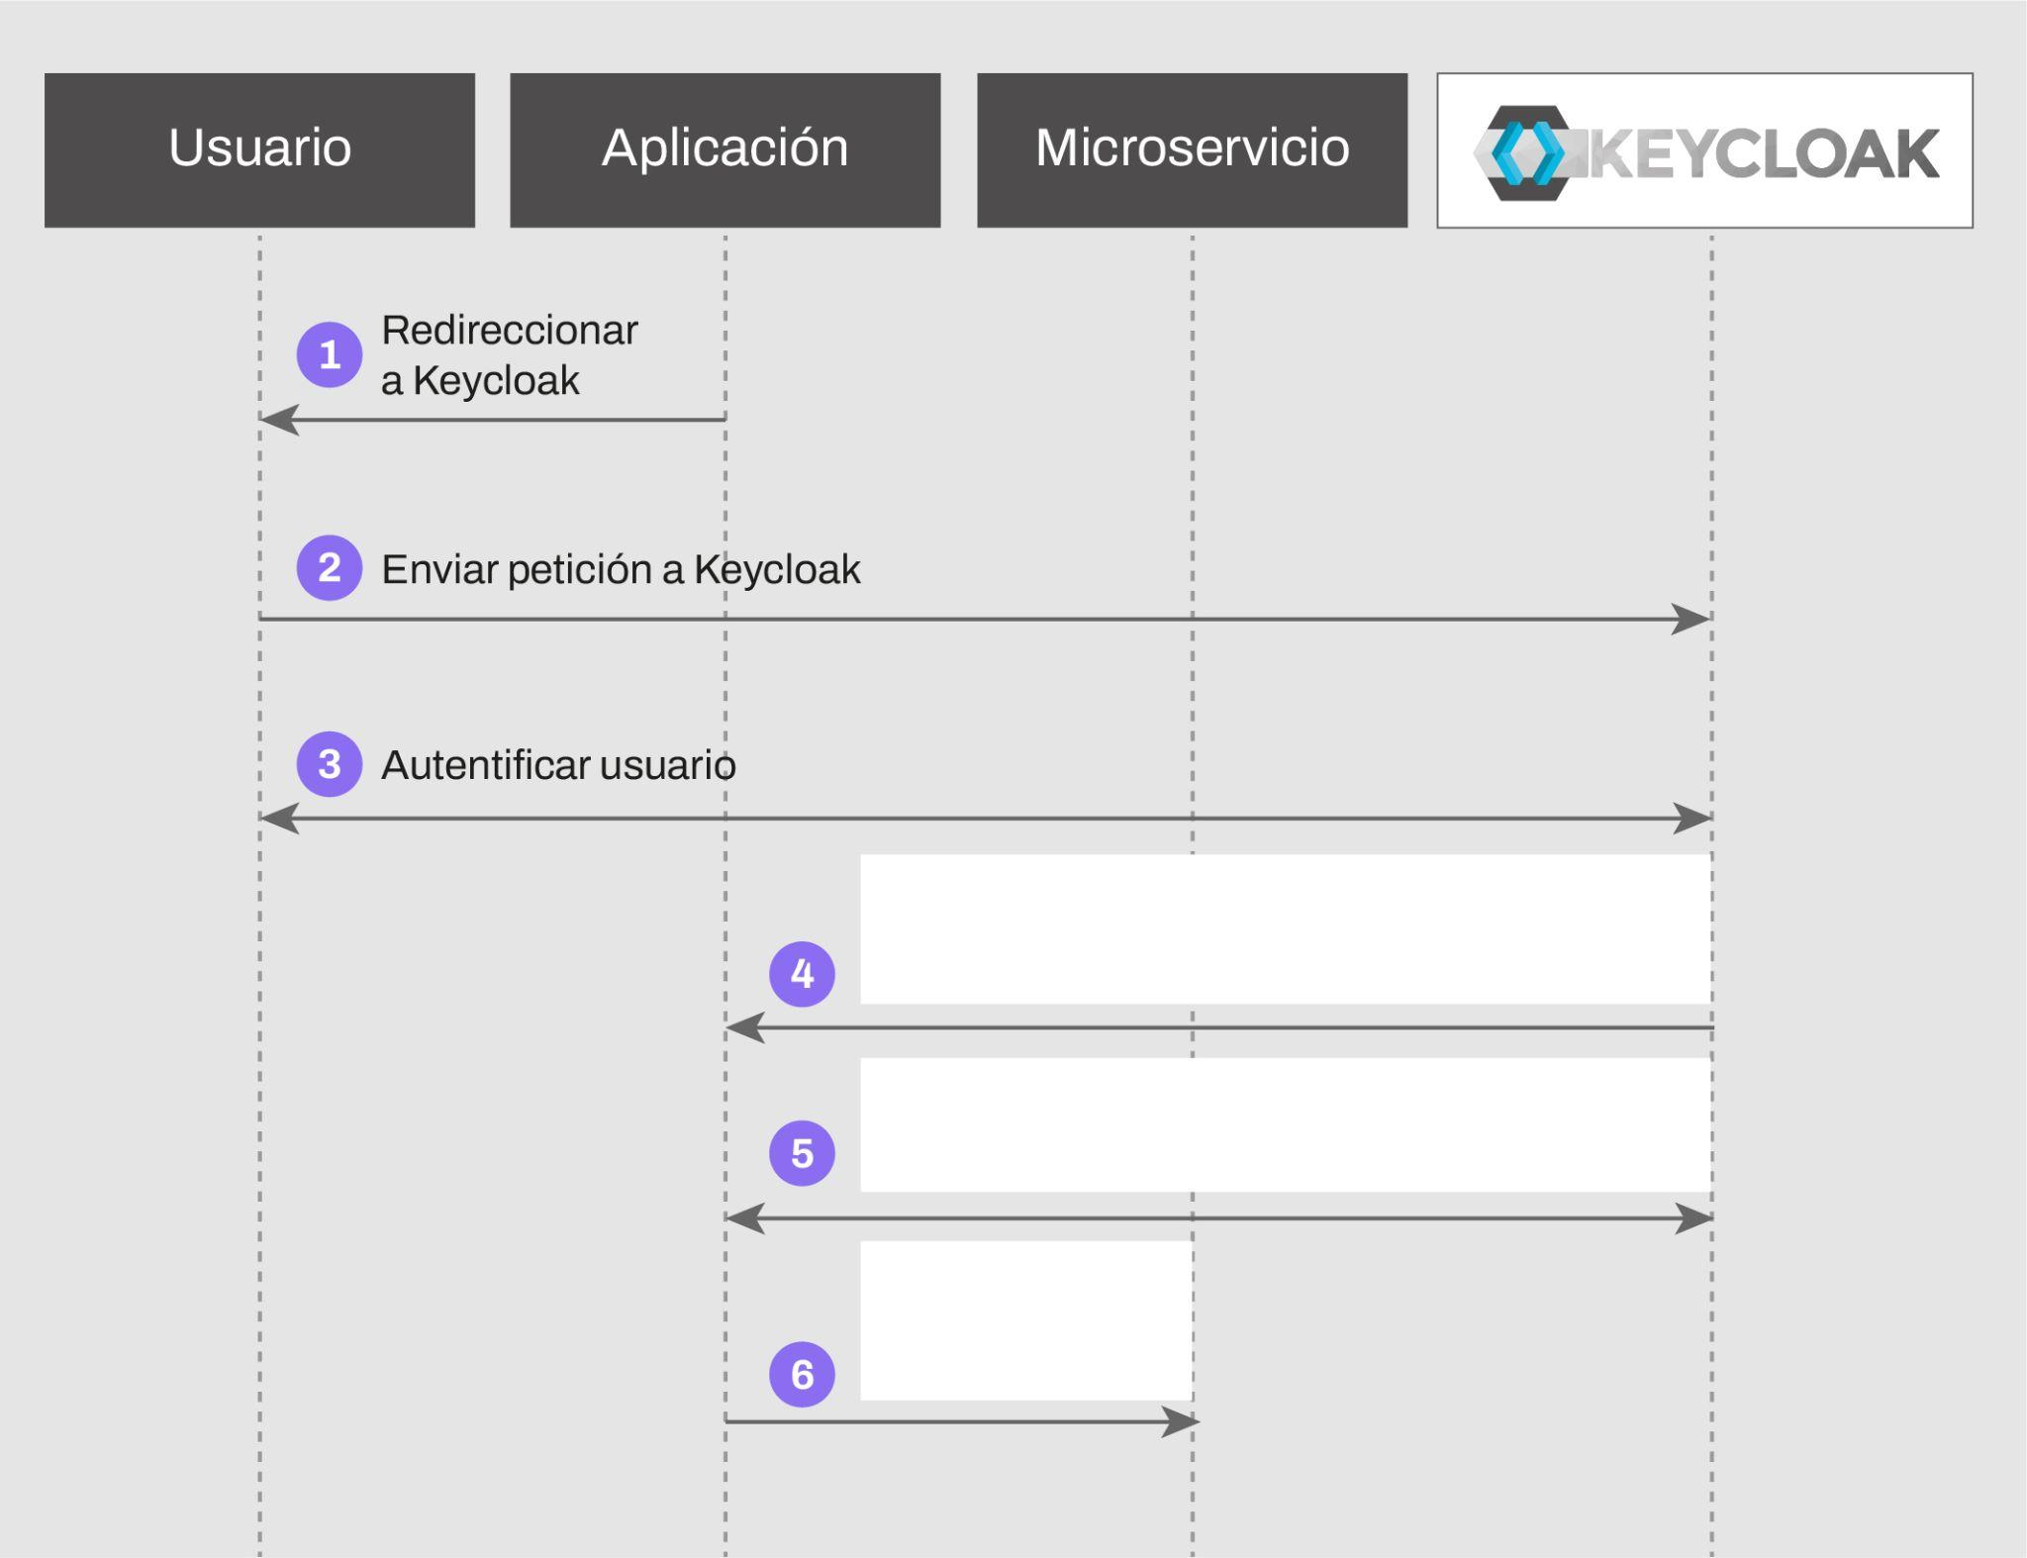

5.

De la misma manera, según el **flujo de autenticación**, completar el siguiente diagrama de secuencia:

